Prisdryss over danske designkraner

Danske Damixa har nettopp mottatt hele tre av de prestsjefylte internasjonale designprisene fra Red Dot Awards, for beste produktdesign i 2016. Alle tre produktene belønnes for ”High design quality”. Prisene er mottatt for to kjøkkenkraner og en takdusj – som alle tre utmerker seg ved å forene praktiske funksjoner og flott design.

Internasjonal annerkjennelse fra de beste – det blir ikke større, når selve Red Dot dommerpanel beslutter å utmerke hele tre danske design med priser for beste produktdesign 2016. Over 17 000 produkter fra hele verden var innstilt i 31 kategorier, så det har vært kamp om prisene.

Det er tre meget forskjellige produkter som har fått annerkjennelse fra et dommerpanel med hele 40 medlemmer. A-Pex takdusj er minimalistisk i sitt design, men uten å gi avkall på de gode dusjkvalitetene. Tradition kjøkkenkran er i klassisk design med ny utrekkbar tut som matcher den moderne forbrukers behov, mens Slate Pro kjøkkenkran tar funksjonaliteten ett skritt videre, fordi selve tuten er en slange av fleksibel silikon, som kan løftes av holderen og beveges rundt.

- Red Dot er den mest prestisjefylte internasjonale designprisen, så vi er utrolig stolte over å få hele tre designpriser på en gang. Det er første gang i Damixas historie. Det er Damixas strategi å bringe nye innovative produkter på makedet hvert år, så dette er en viktig milepæl, sier Lars Korsbakken, som er markedsjef i Korsbakken Trading AS, Damixas norske leverandør.

Dette er den 9., 10. og 11. Red Dot Award, som det danske designermerket Damixa mottar for sine inovative produkter. Det beviser at dansk design fortsatt står sterk i den intranasjonale verden. Utmerkelsen betyr at A-Pex, Tradition og Slate Pro bli en del av ”Red Dot 2016 Winners Book” og bli utstil på Red Dot-museet i Essen i Tyskland, samt online på www.red.dot.de.

Bilder av produktene kan lastes ned fra http://www.mynewsdesk.com/no/korsbakken

For ytterligere informasjon kontakt Lene Kroken lene@korsbakken.no telefon 90140408
De tre vinnerne:
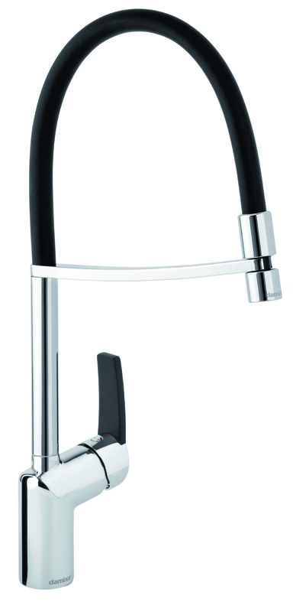

Slate Pro kjøkkenkran
Looket i sort og krom fremhever designet, og kombinert med 360 graders fleksibilitet på slangen er den svært brukervennlig og praktisk. I tillegg har den ett-greps-betjening og den energibesparende funksjonen kaldstart.

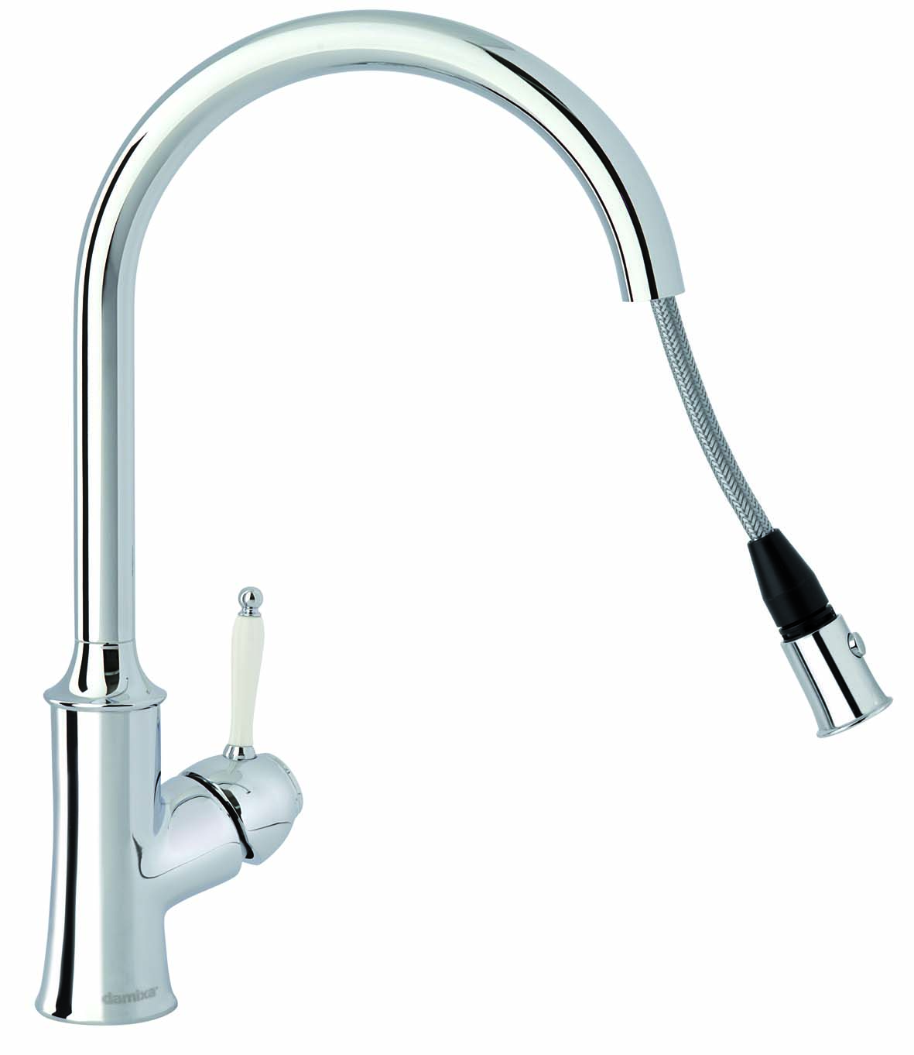
Tradition kjøkkenkran med uttrekkbar tut:
Den nye Tradition kjøkkenkranen har tut som kan trekkes ut og med den fleksible slangen enkelt rengjøre hele vasken. Velg mellom vanlig stråle eller dusjstråle. Kranen har ett-greps-betjening og den energibesparende funksjonen kaldstart.

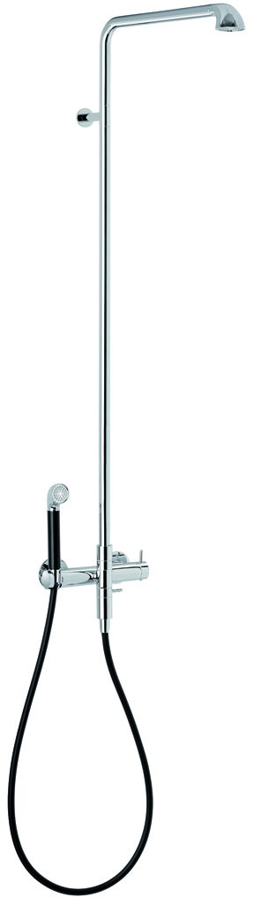
A-Pex takdusj:
Dusj og termostat i rått vannrørs-look, en elegant og enkel stil med mye nytenkning. Serien er designet i samarbeid med industridesigner Anders Hermansen.

